Сказкотерапия - как метод адаптации детей младшего дошкольного возраста к условиям ДОУ
Современным детям доступны всевозможные развлечения. Казалось бы, зачем тратить время на рассказывание сказок. Может, достаточно просто грамотно выбрать мультфильмы с учетом воспитательного и развивающего значения для малыша? Стоп, самые заботливые в мире родители! Возвращаемся к истокам. Ничто так не заменит мультики, как живое слово. Сказкотерапия для детей – один из самых мощных инструментов воспитания, которым ни в коем случае не стоит пренебрегать.

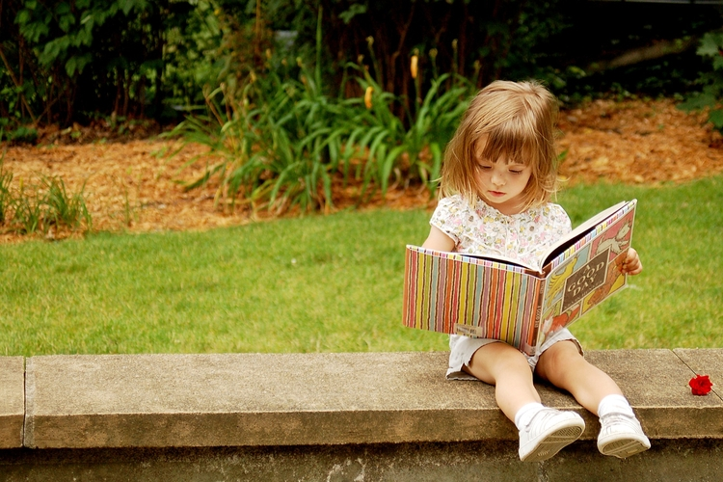

Малыш привыкает к вашим интонациям, к родному голосу, таким образом ему проще постичь жизненные правила и истины. А телесный контакт во время чтения сказок? Прижавшись к маме, ребенок полностью погружается в волшебный мир приключений. Плюс вы еще и воспитываете в уютной атмосфере, без долгих объяснений и недовольств друг другом. Сказкотерапия: что скрывается за этим ультрамодным термином?
Лечение сказкой. Что лечим? Что болит, то и лечим. Страхи, вредные привычки. Сказкотерапия поможет избежать походов к психологу.
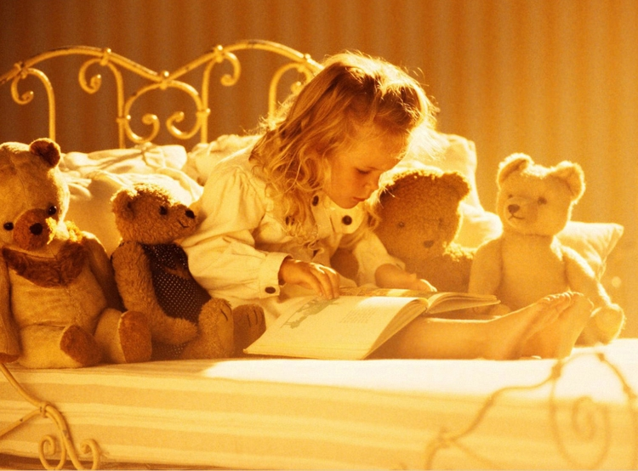

Из личного опыта одной мамы, как ее дочке сказки помогли приучиться к горшку. На ночь она рассказывала историю собственного сочинения про несчастный пустой горшок и мокрые колготки. И в течение дня дочка очень жалела горшок и старалась не расстраивать колготки. А благодаря сказке «Федорино горе» ребенок учится убирать за собой игрушки, чтобы они, как обиженная посуда, не убежали. Методика сказкотерапии.
Методика сказкотерапии очень проста. Вам нужно определиться с целью ваших так называемых упражнений и грамотно подобрать произведение. Естественно, учитывайте возраст малыша. Не перегружайте психику крохи сложной терминологией, и наоборот, детям постарше может быть скучно от примитивного изложения.
Сказкотерапия поможет вашему ребенку узнать самого себя, свои особенности. Вы познакомите его с правилами поведения, научите адекватно реагировать на различные события в жизни.
Методика сказкотерапии используется психологами, но чем вы хуже? Маме и папе проще определить содержание сказок, которые нужны ребенку. Родительское чутье и наблюдательность иногда дороже консультации специалиста.

Упражнения
Чтобы вы почувствовали себя профессионалом и ваши сказки действительно приносили пользу для развития и воспитания, давайте поглубже рассмотрим варианты упражнений.
- После сказки обязательно проведите беседу с ребенком. Выясните его отношение к событиям и героям, почему именно так, а не иначе развиваются события. Не навязывайте свою точку зрения, но старайтесь умело направить мысли малыша в нужное русло. Позвольте ребенку самому решить почему герои поступили именно так, как в сказке. Пусть он устанавливает причинно-следственные связи сам. Свое взрослое мнение на время припрячьте, даже если оно очень правильное. Дети – наша копия, но не стопроцентная. Позвольте развиваться индивидуальности.
- После прочтения сказки можно рисовать или лепить по мотивам прослушанного. Обратите внимание на цвет и форму творческого продукта ребенка. Так вы сможете узнать о сомнениях и страхах. Такая скрытая диагностика. Вы же уже почти спец в психологии!
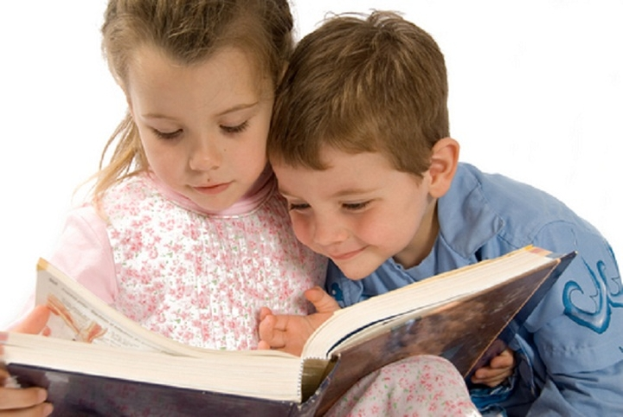
Позвольте ребенку пофантазировать и рассказать вам сказку. Определитесь с темой и вперед по стопам Пушкина. Можно сочинять вместе, вести импровизированные диалоги «по ролям».
- Если накануне малыш не знал, как правильно поступить, рассказывая сказку, поставьте вымышленных героев в подобную ситуацию. Возможно, ребенку проще будет придумать, как поступит большой и сильный медведь, чем предположить свои действия.
- Ваш малыш становится агрессивным? Постарайтесь через сказку показать, что есть мирные способы решения конфликтов. Продемонстрируйте ему добрые отношения, чем чревато злое отношение к людям. Через методику сказкотерапии у вас есть возможность формировать новую модель поведения. Не пугайтесь терминологии, это для того, чтобы вы оценили эффективность и серьезность старинного и доброго метода.
- Вы устали за день и ваш мозг отказывается фантазировать. Поверим. Не расстраивайтесь, вспомните ваше розовое детство, откройте книгу, Интернет. Сказа – это вымысел с умыслом. Как легко получается иногда сочинить историю для начальства в ситуации с опозданием на работу. Ну? И вы можете быть сказочником. В любом случае, всегда есть возможность довериться профессионалам. Чуковский, Сутеев, народные сказки – список бесконечный.
- Мы с вами выросли на произведениях, в которых традиционно участвовали животные, феи и волшебники. Возможно, вашему ребенку будет интереснее рассказать сказку про Лунтика, Смешарика и прочих необычных для взрослых героев. Не беда, вы же не закостенелый консерватор и уверенно идете в ногу со временем.
Сказкотерапия полезна для налаживания контакта с ребенком. Рассказывая сказки, вы начинаете общаться на доступном для малыша языке, говорить о том, что интересно вашему ребенку. Вы проникаете в мир детства, у вас появляется возможность посмотреть на жизнь глазами детей.
Современность требует креатива в решении жизненных задач. Сказкотерапия поможет развить в ребенке творческое начало, умение нестандартно мыслить и фантазировать. Не забываем про грамотную речь и эстетическое воспитание словом. Не пропускайте описания природы, привлекайте внимание к красоте окружающего мира.
В борьбе с любыми страхами сказка – первый помощник. Вы лечите не только сюжетом, но и своим голосом, своим отношением к происходящему. В обнимку с мамой проще решиться побороть себя и с улыбкой пойти на прививку или к стоматологу, да еще после того, когда узнаешь, что крокодил с легкостью перенес эти процедуры. Ну чем я хуже крокодила?

Уважаемые РОДИТЕЛИ! Не теряйте связи со своими малышами. Если мы отдадим своих детей на воспитание телевидению, пожалуй, они вырастут очень современными. Но не факт, что без вашей помощи они будут добрыми, отзывчивыми и милосердными. Читайте вместе. Для вас это полезно не меньше, чем для ребенка. Не ленитесь. Вы же самые заботливые в мире родители. Делитесь своими мыслями и сказками. А вдруг сказка – это ваше призвание?

